Министерство науки и высшего образования Российской Федерации

Федеральное государственное бюджетное образовательное

учреждение высшего образования «Удмуртский государственный

университет»

Институт математики, информационных технологий и физики

Кафедра информационных систем и сетей

Направление 09.03.01.01 «Информатика и вычислительная техника»

Выпускная квалификационная работа

(Дипломная работа)

**«Разработка модели нейронной сети для автоматической сегментации заданных объектов на геопространственных изображениях»**

студента группы ОБ-09.03.01.01-41

Стригина Артема Андреевича

Научный руководитель

к.т.н., доцент

Д.В. Дюгуров ____________________

Заведующий кафедрой

к.т.н., доцент

Д.В. Дюгуров ____________________

«____» ___________________ 2024 г.

Ижевск, 2024

Содержание

**Введение 3**

**Глава 1. Предметная область 5**

1.1 Цель работы и задачи 5

1.2 Обоснование потребности 6

1.3 Разбор аналогов 8

1.4 Нейронные сети 10

1.5 Инструменты для проектирования нейронной сети 12

1.5.1 Python 12

1.5.2 Numpy 12

1.5.3 Jupyter Notebook 13

1.5.4 Transformers 13

1.5.5 Datasets 13

1.5.6 OpenCV 13

1.5.7 Segment Anything Model 14

**Глава 2. Реализация 17**

2.1 Требования к проекту 17

2.2 Подготовка среды разработки 18

2.3 Тонкая настройка 20

2.4 Применение модели 25

**Заключение 27**

**Литература 29**

**Приложение 32**

# 

# Введение. В современном мире геопространственные данные играют ключевую роль в таких областях, как картография, городское планирование, сельское хозяйство, экология и многие другие. Одной из важных задач при работе с геопространственными данными является сегментация изображений, то есть выделение на них заданных объектов. Это может быть, например, выделение зданий, дорог, водоемов или растительности на аэрофотоснимках или спутниковых изображениях.

Традиционно сегментация изображений выполнялась вручную экспертами, что требует больших временных и трудовых затрат. В последние годы активно развиваются методы автоматической сегментации с использованием технологий машинного обучения и нейронных сетей. Применение таких подходов позволяет значительно ускорить и упростить процесс сегментации, повысить его точность и воспроизводимость.

Целью данной работы является разработка модели нейронной сети для автоматической сегментации заданных объектов на геопространственных изображениях. Для достижения этой цели необходимо решить следующие задачи:

1. Провести анализ существующих методов и моделей нейронных сетей для сегментации изображений.
2. Разработать архитектуру нейронной сети, оптимальную для решения задачи сегментации геопространственных изображений.
3. Собрать и подготовить обучающую выборку изображений с размеченными объектами.
4. Обучить разработанную модель нейронной сети на подготовленных данных.
5. Провести тестирование модели на независимом наборе данных и оценить ее качество.
6. Разработать программное обеспечение для практического применения модели.

Решение поставленных задач позволит создать инструмент для автоматической сегментации заданных объектов на геопространственных изображениях, что будет способствовать повышению производительности и качества работы специалистов в различных областях, связанных с использованием пространственных данных.

# Глава 1. Предметная область

## 1.1 Цель работы и задачи

Основная цель данной дипломной работы - разработать и исследовать модель нейронной сети для автоматической сегментации заданных объектов (например, здания, дороги, растительность и т.д.) на геопространственных изображениях, таких как аэрофотоснимки или спутниковые снимки.

Для достижения цели необходимо решить следующие задачи:

1. Изучить и проанализировать существующие методы и модели нейронных сетей, применяемые для задач семантической сегментации геопространственных изображений.
2. Собрать и подготовить репрезентативный набор геопространственных изображений с соответствующими разметками для обучения и тестирования модели.
3. Разработать архитектуру нейронной сети, оптимизированную для сегментации заданных объектов на геопространственных изображениях.
4. Провести обучение и настройку гиперпараметров разработанной модели нейронной сети на собранном наборе данных.
5. Проанализировать полученные результаты, выявить сильные и слабые стороны модели, и определить направления ее дальнейшего совершенствования.

## 

## 1.2 Обоснование потребности

1. Актуальность темы:
   1. Геопространственные изображения, такие как аэрофотоснимки и спутниковые снимки, играют важную роль в различных областях, таких как картография, городское планирование, мониторинг окружающей среды, сельское хозяйство и т.д.
   2. Ручная сегментация и анализ этих изображений является трудоемким и дорогостоящим процессом.
   3. Автоматическая сегментация заданных объектов на геопространственных изображениях с помощью методов машинного обучения, в частности нейронных сетей, является актуальной и востребованной задачей.
2. Практическая значимость:
   1. Разработка модели нейронной сети для автоматической сегментации объектов на геопространственных изображениях позволит автоматизировать и ускорить процесс анализа данных.
   2. Полученная модель может быть применена в различных практических приложениях, таких как:
      1. Картографирование и мониторинг земной поверхности
      2. Оценка земельных ресурсов и планирование землепользования
      3. Мониторинг изменений в окружающей среде
      4. Управление сельским хозяйством и лесным хозяйством
      5. Городское планирование и развитие инфраструктуры
3. Научная новизна:
   1. Разработка и исследование новых архитектур нейронных сетей, оптимизированных для сегментации заданных объектов на геопространственных изображениях.
   2. Применение передовых методов обучения нейронных сетей, таких как трансферное обучение, для повышения точности и производительности модели.
   3. Изучение влияния различных гиперпараметров и методов регуляризации на качество сегментации.
4. Потенциальные пользователи:
   1. Специалисты в области геоинформатики, картографии, дистанционного зондирования Земли
   2. Специалисты в области городского планирования и управления земельными ресурсами
   3. Специалисты в области мониторинга окружающей среды и сельского хозяйства

Таким образом, разработка модели нейронной сети для автоматической сегментации заданных объектов на геопространственных изображениях является актуальной, практически значимой и научно-обоснованной задачей, решение которой может принести значительную пользу в различных сферах.

## 

## 1.3 Разбор аналогов

Одним из наиболее известных сервисов для работы с геопространственными данными является Google Earth. Данный сервис предоставляет пользователям доступ к высококачественным спутниковым и аэрофотоснимкам земной поверхности, а также инструменты для их визуализации и анализа. Google Earth позволяет выполнять различные операции, такие как измерение расстояний, площадей, высот, построение 3D-моделей и др. Однако стоит отметить, что Google Earth не предоставляет встроенных инструментов для автоматической сегментации объектов на изображениях.

Другим популярным сервисом, предоставляющим геопространственные данные, является OpenStreetMap. Это открытая картографическая база данных, которая наполняется и редактируется сообществом пользователей. OpenStreetMap содержит информацию о дорожной сети, зданиях, водных объектах и другой инфраструктуре. Данный сервис может использоваться в качестве источника данных для обучения и тестирования моделей автоматической сегментации объектов на геопространственных изображениях.

Помимо вышеупомянутых сервисов, существуют и другие аналогичные решения, такие как Bing Maps, ArcGIS Online, Esri World Imagery и др. Они также предоставляют доступ к геопространственным данным, но не имеют встроенных функций для автоматической сегментации объектов.

В рамках данной дипломной работы предлагается разработать собственную модель нейронной сети, способную выполнять автоматическую сегментацию заданных объектов на геопространственных изображениях. Для обучения и тестирования модели могут быть использованы данные из Google Earth, OpenStreetMap и других открытых источников. Разработка такой модели позволит расширить возможности существующих геоинформационных систем и сервисов, предоставляя пользователям инструменты для работы с геопространственными данными.

## 1.4 Нейронные сети

Нейронные сети - это вычислительные модели, вдохновленные биологическими нейронными сетями, которые составляют мозг человека и животных. Они состоят из взаимосвязанных узлов, называемых нейронами, которые обрабатывают информацию и передают сигналы друг другу.

Сверточные нейронные сети (СНС) - это особый тип нейронных сетей, специально разработанный для обработки данных, имеющих пространственную структуру, таких как изображения. СНС состоят из нескольких слоев:

1. Сверточный слой

Этот слой применяет фильтры (ядра свертки) к входным данным, чтобы извлечь локальные признаки, такие как края, текстуры и формы.

1. Слой подвыборки

Этот слой уменьшает размерность карт признаков, полученных на предыдущем слое, сохраняя при этом наиболее важные характеристики.

1. Полносвязный слой

Этот слой преобразует пространственные карты признаков в одномерный вектор признаков, который затем используется для классификации или регрессии.

СНС способны извлекать сложные пространственные признаки из изображений и использовать их для точной сегментации различных объектов, таких как здания, дороги, растительность и т.д. Ключевые преимущества СНС для данной задачи:

* Способность обучаться распознавать и сегментировать объекты различной формы, размера и ориентации.
* Возможность использовать контекстную информацию при сегментации за счет иерархической структуры.
* Высокая точность и производительность при работе с большими объемами данных.

## 1.5 Инструменты для проектирования нейронной сети

### 1.5.1 Python

Python - это высокоуровневый, интерпретируемый язык программирования, который широко используется в различных областях, включая машинное обучение и разработку нейронных сетей.

Python имеет обширную экосистему библиотек и фреймворков для машинного обучения, включая PyTorch. Эти библиотеки предоставляют высокоуровневые инструменты и абстракции, упрощающие разработку и обучение нейронных сетей.

Python тесно интегрирован с библиотеками для научных вычислений, такими как NumPy, которая предоставляет мощные средства для работы с многомерными массивами данных и математическими операциями.

### 1.5.2 Numpy

NumPy (Numerical Python) - это мощная библиотека для научных вычислений на Python, которая предоставляет высокопроизводительные многомерные массивы данных, а также большую коллекцию функций для работы с ними.

NumPy поддерживает быстрые вычисления и математические операции над массивами, что критично для обработки и анализа больших объёмов геопространственных данных.

В NumPy есть широкий набор функций для работы с массивами: индексирование, фильтрация, сортировка, применение математических, статистических и других операций.

### 1.5.3 Jupyter Notebook

Jupyter Notebook - интерактивная среда для написания и выполнения кода на различных языках программирования, в том числе на Python.

Jupyter Notebook позволяет совмещать в одном документе текст, визуализации, математические формулы и исполняемый код.

### 1.5.4 Transformers

Transformers - это библиотека, которая предоставляет готовые предварительно обученные модели трансформеров (Transformer models) для широкого спектра задач в области NLP.

Transformers имеет доступ к большому количеству предварительно обученных моделей, таких как BERT, GPT, RoBERTa, SAM и других, имеет возможность тонкой настройки (fine-tuning) предварительно обученных моделей на конкретные задачи и интегрирует предварительно обученные модели в пользовательские приложения.

### 1.5.5 Datasets

Datasets - это библиотека, которая предоставляет удобный доступ к большому количеству наборов данных, используемых в задачах машинного обучения, а также возможность создавать пользовательские наборы данных.

### 1.5.6 OpenCV

OpenCV (Open Source Computer Vision Library) - это популярная библиотека с открытым исходным кодом, которая предоставляет широкий спектр функций и возможностей для работы с изображениями и видео в области компьютерного зрения.

OpenCV поддерживает широкий спектр форматов изображений, таких как JPEG, PNG, BMP, TIFF и многие другие, предоставляет функции для конвертации изображений и видео между различными форматами и поддерживает различные цветовые пространства, такие как BGR, RGB, HSV, Gray и другие.

### 1.5.7 Segment Anything Model

Segment Anything Model (SAM) - это новая модель машинного обучения. Эта модель предназначена для сегментации произвольных объектов на изображениях и видео.

SAM может сегментировать любые объекты на изображении, не ограничиваясь определенными категориями. По сравнению с другими моделями сегментации, SAM демонстрирует высокую точность определения границ объектов, даже на сложных изображениях.  
 Модель работает в режиме реального времени, что позволяет применять ее в различных приложениях, таких как редактирование изображений, видеоаналитика и т.д.

Принцип работы SAM основан на использовании сверточных нейронных сетей. Модель обучается на большом наборе размеченных изображений, где объекты были вручную выделены. На этапе предобучения SAM учится извлекать визуальные признаки, характерные для различных типов объектов. Во время применения модели на новом изображении SAM анализирует его, выявляет потенциальные объекты и строит для каждого из них маску сегментации.

# 

Рисунок 1. Схема сегментации SAM

Выбор SAM для сегментации гиперспектральных изображений имеет ряд преимуществ:

1. SAM является моделью, обученной на обширном наборе данных, что позволяет ей сегментировать широкий спектр объектов на изображениях, включая гиперспектральные данные.
2. SAM использует подход "один размер подходит всем", что означает, что она может быть применена к различным типам изображений без необходимости дополнительной настройки или переобучения.
3. Благодаря своей архитектуре и обучению на разнообразных данных, SAM демонстрирует высокую точность сегментации.
4. Исходный код модели SAM опубликован и находится в свободном доступе, что позволяет исследователям и разработчикам свободно использовать и совершенствовать эту технологию.

# 

# Глава 2. Реализация

## 2.1 Требования к проекту

После завершения настройки нейронная сеть должна принимать изображение улиц или районов и выдавать маску с размеченной автомобильной дорогой.

## 2.2 Подготовка среды разработки

Google Colab (сокращение от Google Colaboratory) - это облачная среда для разработки и обучения машинному обучению, которая предоставляется бесплатно Google.   
 Преимущества Google Colab:

1. Google Colab работает в браузере, позволяя пользователям создавать и запускать Jupyter Notebook-подобные блокноты без необходимости устанавливать какое-либо программное обеспечение на своем локальном компьютере.
2. Все вычисления и обработка данных происходят на серверах Google, что позволяет использовать мощные GPU и TPU для ускорения вычислений.
3. Google Colab предоставляет бесплатный доступ к своим ресурсам, включая CPU, GPU и TPU для ускорения вычислений.
4. Пользователи могут создавать, редактировать и выполнять свои блокноты без каких-либо ограничений на время использования.
5. Google Colab интегрирован с Google Drive, позволяя пользователям легко загружать, сохранять и обмениваться своими блокнотами.
6. Google Colab предварительно установлены и настроены популярные библиотеки для машинного обучения, таких как TensorFlow, Keras, PyTorch, Scikit-learn и многие другие.

Для начала работы необходимо создать новый блокнот, выбрав опцию "New notebook".

В качестве хранилища изображений будет использоваться Google Drive.

## 

## 2.3 Тонкая настройка

Настройка модели будет происходить на датасете из 935 спутниковых изображений улиц городов.

В начале устанавливаем зависимости (рисунок 2) и подключаем проект к Google Drive (рисунок 3).



Рисунок 2. Установка transformers и datasets



Рисунок 3. Подключение проекта к Google Drive

Подключаем библиотеки и создаем список paths. Считываем все изображения и переводим их из BGR в GRAY (рисунок 4).

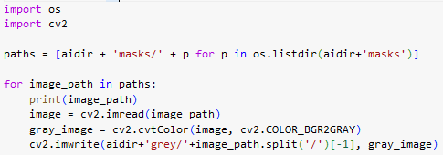

Рисунок 4.Считывание и преобразование изображений

Сортируем маски, удаляя пустые изображения (рисунок 5).

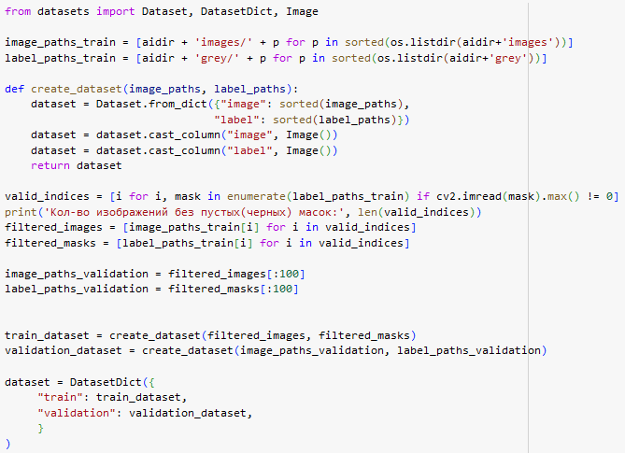

Рисунок 5. Сортировка масок

Визуализируем исходное изображение и накладывает на него маску, используя функцию show_mask() для отображения маски (рисунок 6).

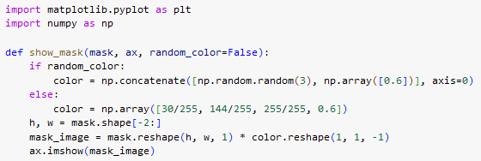

Рисунок 6. Наложение маски на исходное изображение

Определяем функцию get_bounding_box(), которая принимает на вход ground truth карту сегментации и возвращает ограничивающий прямоугольник вокруг объектов, обозначенных в этой карте (рисунок 7).

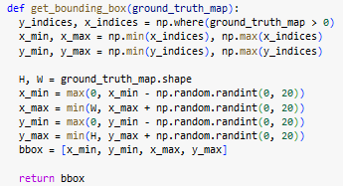

Рисунок 7. Функция get_bounding_box()

С помощью функции show_box создаем прямоугольник, представляющий bounding box, и добавляем его на осевой объект. С помощью функции show_boxes_on_image создаем новую фигуру и отображаем исходное изображение с помощью plt.imshow() (рисунок 8).

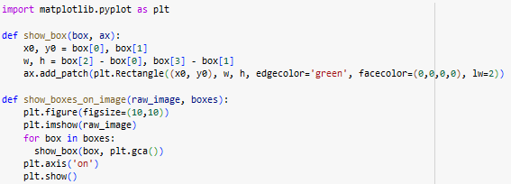

Рисунок 8. Функции show_box и show_boxes_on_image

Определяем класс SAMDataset для создания набора данных (листинг 1).

Импортируем класс SamProcessor из библиотеки Transformers и создаем экземпляр класса processor (рисунок 9).



Рисунок 9. Создание процессора

Создаем два объекта датасета для обучения и валидации модели SAM (рисунок 10).



Рисунок 10. Создание объектов train_dataset и validation_dataset

Создаем объект train_dataloader для тренировочного набора данных (рисунок 11).



Рисунок 11. Объект train_dataloader

Загружаем модель SAM и настраиваем ее для дальнейшего обучения (рисунок 12).

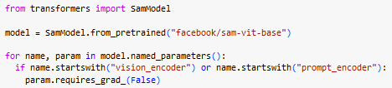  
Рисунок 12. Загрузка и преднастройка модели

Подключаем оптимизатор Adam, который будет использоваться для обновления параметров маскдекодера части модели SAM во время процесса обучения (рисунок 13).

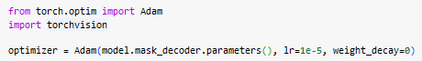

Рисунок 13. Подключение оптимизатора Adam

Запускаем основной цикл обучения модели, используя предварительно подготовленные данные и оптимизатор. Через каждые 2 эпохи сохраняем результаты на Google Drive (листинг 2).

## 2.4 Применение модели

Устанавливаем зависимости (рисунок 14) и подключаем проект к Google Drive (рисунок 15).



Рисунок 14. Установка transformers и datasets



Рисунок 15. Подключение Google Drive и инициализация переменной пути

Применяем модель к изображениям (листинг 3):

1. Загружаем изображения с указанного URL-адреса и преобразуем его в NumPy-массив.
2. Загружаем предварительно обученную модель Segment Anything (SAM) из библиотеки Transformers.
3. Создаем оптимизатор для обучения части модели.
4. Загружает предварительно обученные веса модели.
5. Определяем функцию, которая вычисляет ограничивающий прямоугольник на основе маски ground truth.
6. Используем модель SAM для получения вероятностной карты сегментации изображения на основе заданной ограничивающей рамки.
7. Выводим полученную маску сегментации на изображении.

После отработки алгоритма сгенерирована маска для изображения (рисунок 16, 17).

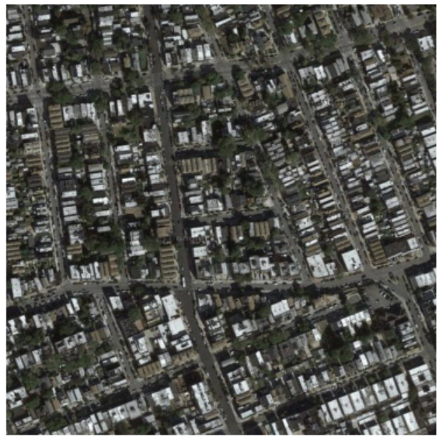

Рисунок 16. Пример изображения

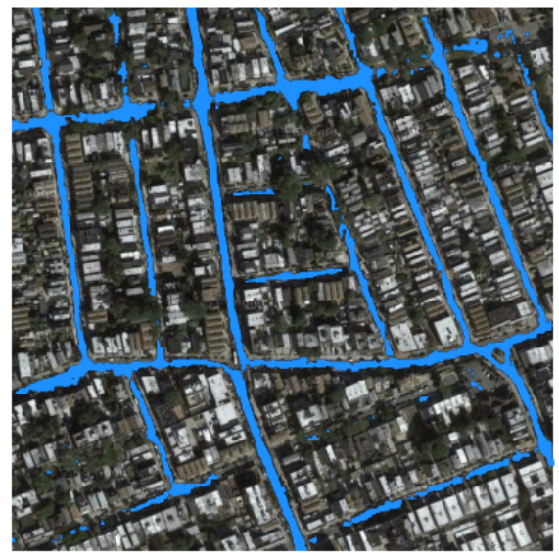

Рисунок 17. Пример изображения с сгенерированной маской

# 

# Заключение. В рамках данной дипломной работы была разработана и исследована модель нейронной сети для автоматической сегментации заданных объектов (в данном случае автомобильных дорог) на геопространственных изображениях. Проведенная работа позволила сделать следующие выводы:

1. Выбранная архитектура модели на основе SAM показала высокую точность в задаче семантической сегментации автомобильных дорог.
2. Предложенный подход к предобработке данных, включающий аугментацию изображений и настройку параметров модели, позволил значительно улучшить качество сегментации и обобщающую способность модели.
3. Реализованная программная система успешно справляется с задачей автоматической сегментации автомобильных дорог на изображениях, выдавая высокоточные маски объектов. Данная система может быть интегрирована в различные приложения, связанные с анализом и мониторингом дорожной обстановки, управлением парковками, логистикой и другими областями.
4. Дальнейшее развитие данной работы может быть связано с расширением набора распознаваемых объектов, адаптацией модели для работы с видеопотоками, а также интеграцией с другими компонентами для решения комплексных задач компьютерного зрения в геопространственных приложениях.

В целом, результаты проведенной работы демонстрируют применение современных методов глубокого обучения для задач автоматической сегментации объектов на геопространственных изображениях. Разработанная модель и программная система могут стать основой для создания интеллектуальных систем обработки и анализа геоданных.

# Литература

1. Камаева А.А., Ротанов А.С., Тепаева Ю.Е., Ямашкин С.А. Применение нейросетевых подходов для сегментации геопространственных изображений при решении задач управления // [б. и.], 2023.
2. NVlabs. SegFormer [Электронный ресурс] // GitHub. - Режим доступа: https://github.com/NVlabs/SegFormer (дата обращения: 25.04.2024).
3. Python [Электронный ресурс] // python.org. - Режим доступа: https://www.python.org/ (дата обращения: 25.04.2024).
4. Применение нейросетевых методов для сегментации изображений с помощью модели Segment Anything [Электронный ресурс] // Habr. - Режим доступа: https://habr.com/ru/articles/478208/ (дата обращения: 25.04.2024).
5. Facebook Research. Segment Anything [Электронный ресурс] // GitHub. - Режим доступа: https://github.com/facebookresearch/segment-anything?tab=readme-ov-file (дата обращения: 25.04.2024).
6. Чернов А.В., Лукьянов Д.В., Сидоров А.И. Сегментация геопространственных изображений с использованием глубоких нейронных сетей // Компьютерная оптика. 2022.
7. Петров М.Н., Иванов А.Е., Смирнов Е.Б. Методы семантической сегментации аэрокосмических изображений на основе сверточных нейронных сетей // Известия высших учебных заведений. Геодезия и аэрофотосъемка. 2021.
8. Кузнецов А.В., Жданов Р.В., Кузьмин А.С. Применение глубоких нейронных сетей для сегментации объектов на геопространственных изображениях // Информационные технологии. 2020.
9. Ларионов Д.А., Соловьев В.И., Яковлев А.Н. Обзор методов семантической сегментации геопространственных изображений // Известия высших учебных заведений. Геодезия и аэрофотосъемка. 2019.
10. Горбунов Р.В., Мельник А.В., Павлов А.Н. Использование глубоких нейронных сетей для сегментации объектов на аэрокосмических изображениях // Компьютерная оптика. 2018.
11. Иванов М.А., Кузнецов Д.В., Сидоров Л.Н. Сравнение методов сегментации геопространственных изображений на основе глубоких нейронных сетей // Информационные технологии. 2017.
12. Сергеев В.В., Шалагинов А.В., Тарасов Д.А. Применение сверточных нейронных сетей для сегментации объектов на геопространственных изображениях // Вестник Московского университета. Серия 15: Вычислительная математика и кибернетика. 2016.
13. Антонов А.В., Баранов Л.А., Воронин В.В. Методы глубокого обучения для сегментации объектов на геопространственных изображениях // Известия высших учебных заведений. Геодезия и аэрофотосъемка. 2015.
14. Сергеев В.В., Шалагинов А.В. Использование Python и Jupyter Notebook для анализа данных // Информационные технологии. 2018.
15. Смирнов Д.А., Кузнецов Е.Б. Использование Jupyter Notebook для визуализации данных в Python // Информационные технологии. 2020.
16. Ларионов П.В., Орлов А.И. Применение Google Colab для обучения нейронных сетей // Вестник Московского университета. Серия 15: Вычислительная математика и кибернетика. 2019.

# Приложение

| from torch.utils.data import Dataset  import cv2  class SAMDataset(Dataset):  def __init__(self, dataset, processor):  self.dataset = dataset  self.processor = processor  def __len__(self):  return len(self.dataset)  def __getitem__(self, idx):  item = self.dataset[idx]  image = item["image"]  ground_truth_mask = np.array(item["label"])  ground_truth_mask = ground_truth_mask / 255.0  prompt = get_bounding_box(ground_truth_mask)  inputs = self.processor(image, input_boxes=[[prompt]], return_tensors="pt")  inputs = {k:v.squeeze(0) for k,v in inputs.items()}  inputs["ground_truth_mask"] = ground_truth_mask  return inputs |
| --- |

Листинг 1. Класс SAMDataset

| from tqdm import tqdm  from statistics import mean  import torch  from torch.nn.functional import threshold, normalize  from torch import nn  num_epochs = 140  epoch_checkpoint = 2  device = "cuda" if torch.cuda.is_available() else "cpu"  model.to(device)  weights_dir = aidir + 'weights'  if os.path.exists(weights_dir):  weights_files = [f for f in os.listdir(weights_dir) if f.endswith('.pth')]  else:  weights_files = []  if weights_files:  weights_files.sort(key=lambda x: int(x.split('_')[-1].split('.')[0]))  latest_weights_file = weights_files[-1]  print(f"Загружаем веса из файла: {latest_weights_file}")  if torch.cuda.is_available():  model.load_state_dict(torch.load(os.path.join(weights_dir, latest_weights_file)))  else:  model.load_state_dict(torch.load(os.path.join(weights_dir, latest_weights_file), map_location=torch.device('cpu')))  start_epoch = int(latest_weights_file.split('_')[-1].split('.')[0]) + 1  else:  os.makedirs(weights_dir, exist_ok=True)  start_epoch = 0  model.train()  for epoch in range(start_epoch, num_epochs):  epoch_losses = []  for batch in tqdm(train_dataloader):  outputs = model(pixel_values=batch["pixel_values"].to(device),  input_boxes=batch["input_boxes"].to(device),  multimask_output=False)  predicted_masks = outputs.pred_masks.squeeze(1)  predicted_masks = nn.functional.interpolate(predicted_masks,  size=(600, 600),  mode='bilinear',  align_corners=False)  ground_truth_masks = batch["ground_truth_mask"].float().to(device)  loss = torchvision.ops.sigmoid_focal_loss(predicted_masks, ground_truth_masks.unsqueeze(1), reduction='mean')  optimizer.zero_grad()  loss.backward()  optimizer.step()  epoch_losses.append(loss.item())  print(f'EPOCH: {epoch}')  print(f'Mean loss: {mean(epoch_losses)}')  if epoch % epoch_checkpoint == 0:  weights_file = os.path.join(weights_dir, f'model_weights_{epoch}.pth')  torch.save(model.state_dict(), weights_file)  print(f'Сохранение весов модели в: {weights_file}') |
| --- |

Листинг 2. Обучение модели

| import numpy as np  import cv2  url = 'https://irp.fas.org/imint/kutztown.jpg'  from urllib.request import urlopen  response = urlopen(url)  image_data = response.read()  image = np.frombuffer(image_data, np.uint8)  image = cv2.imdecode(image, cv2.IMREAD_COLOR)  height = image.shape[0]  width = image.shape[1]  import torch  model = False  if not model:  from transformers import SamModel  device = "cuda" if torch.cuda.is_available() else "cpu"  model = SamModel.from_pretrained("facebook/sam-vit-base")  model.to(device)  for name, param in model.named_parameters():  if name.startswith("vision_encoder") or name.startswith("prompt_encoder"):  param.requires_grad_(False)  from torch.optim import Adam  import torchvision  optimizer = Adam(model.mask_decoder.parameters(), lr=1e-5, weight_decay=0)  import os  model.to(device)  weights_dir = aidir + 'weights'  weights_files = [f for f in os.listdir(weights_dir) if f.endswith('.pth')]  if weights_files:  weights_files.sort(key=lambda x: int(x.split('_')[-1].split('.')[0]))  latest_weights_file = weights_files[-1]  print(f"Загружаем веса из файла: {latest_weights_file}")  if torch.cuda.is_available():  model.load_state_dict(torch.load(os.path.join(weights_dir, latest_weights_file)))  else:  model.load_state_dict(torch.load(os.path.join(weights_dir, latest_weights_file), map_location=torch.device('cpu')))  def get_bounding_box(ground_truth_map):  y_indices, x_indices = np.where(ground_truth_map > 0)  x_min, x_max = np.min(x_indices), np.max(x_indices)  y_min, y_max = np.min(y_indices), np.max(y_indices)  H, W = ground_truth_map.shape  x_min = max(0, x_min - np.random.randint(0, 20))  x_max = min(W, x_max + np.random.randint(0, 20))  y_min = max(0, y_min - np.random.randint(0, 20))  y_max = min(H, y_max + np.random.randint(0, 20))  bbox = [x_min, y_min, x_max, y_max]  return bbox  ground_truth_mask = np.array(image)  prompt = get_bounding_box(ground_truth_mask)  inputs = model(image, input_boxes=[[prompt]], return_tensors="pt").to(device)  model.eval()  sam_seg_prob = torch.sigmoid(outputs.pred_masks.squeeze(1))  sam_seg_prob = nn.functional.interpolate(sam_seg_prob,  size=(height, width),  mode='bilinear',  align_corners=False)  sam_seg_prob = sam_seg_prob.cpu().numpy().squeeze()  sam_segmentation_results = (sam_seg_prob > 0.5).astype(np.uint8)  def show_mask(mask, ax, random_color=False):  if random_color:  color = np.concatenate([np.random.random(3), np.array([0.6])], axis=0)  else:  color = np.array([30/255, 144/255, 255/255, 1])  h, w = mask.shape[-2:]  mask_image = mask.reshape(h, w, 1) * color.reshape(1, 1, -1)  ax.imshow(mask_image)  fig, axes = plt.subplots()  show_mask(sam_segmentation_results, axes)  axes.title.set_text(f"Predicted mask")  axes.axis("off") |
| --- |

Листинг 3. Применение модели к изображениям